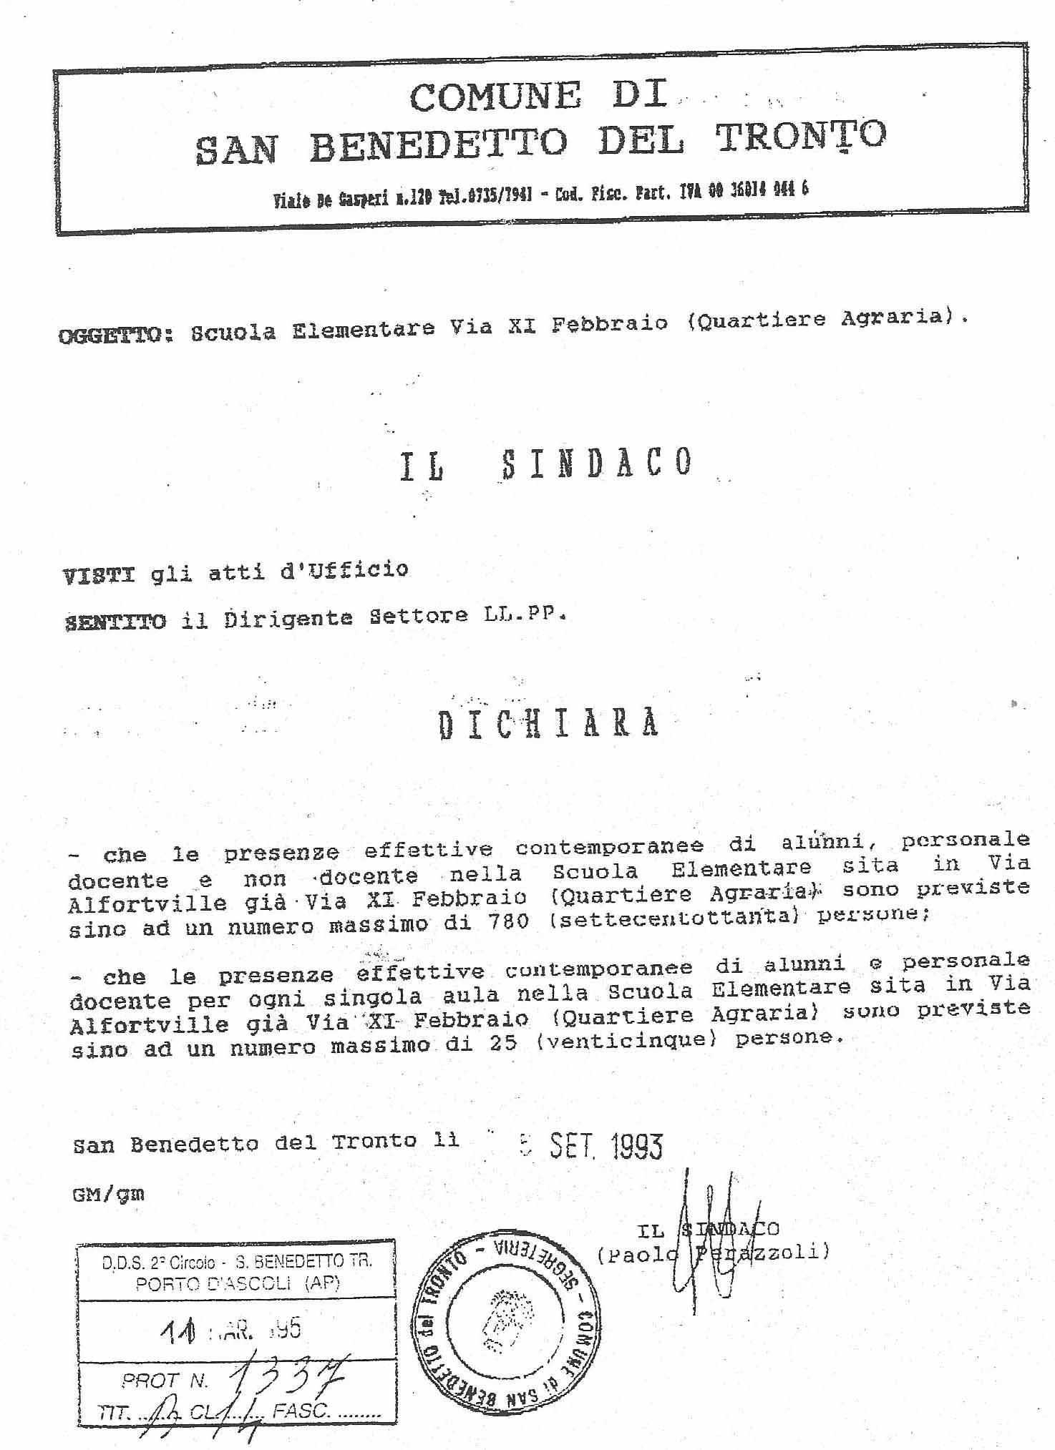
7_DELIBERA_PERAZZOLI

